CSC10108 – Trực quan hóa dữ liệu
LAB 1: Data relationship

I. Thông tin

MSSV & Họ tên: | 19120487 - Lê Hữu Dụng  19120497 - Bùi Trường Giang  19120552 - Phạm Quốc Hưng
Mức độ hoàn thành:  Thời gian: | Cả 3 thành viên 100%  2 tuần
Hạn nộp: | 5/5/2022
Giáo viên: | Bùi Tiến Lên  Lê Ngọc Thành

II. Tài nguyên
1. Lệnh tải thư viện bằng terminal:
pip install pandas
pip install bs4
pip install lxml
pip install dask
pip install requests
pip install plotly.express
2. Import các thư viện dùng cho lab:
import requests
from bs4 import BeautifulSoup
import warnings
warnings.simplefilter(action='ignore', category=FutureWarning)
import pandas as pd
import dask.dataframe as dd
import os
from datetime import date, timedelta
import plotly.express as px

III. Thu thập dữ liệu: 100%
- Nhóm em tham khảo cách lấy dữ liệu từ trang web
https://towardsdatascience.com/scraping-covid19-data-using-python-80120eb5eb66
- Đoạn code có một vài chỉnh sửa để dữ liệu lấy về không bị lệch cột.
- Nhóm em chọn ngày trước đó thay vì ngày mới nhất ở mỗi lần lấy dữ liệu vì trang web chỉ cập nhật đủ dữ liệu cho một ngày vào 7h sáng hôm sau theo giờ Việt Nam.
- Dữ liệu được chọn để dùng ở lab này là từ ngày 25/4/2022 - 1/5/2022 và được lưu ở thư mục Extracted_data.
- Kiểm tra số dòng dữ liệu bị lặp:
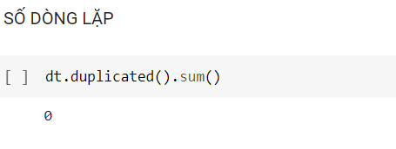
- Ý nghĩa các trường dữ liệu:
# | Số thứ tự các dòng
Country,Other | Tên các quốc gia
TotalCases | Tổng số ca nhiễm từ trước đến nay
NewCases | Số ca nhiễm mới trong ngày
TotalDeaths | Tổng số ca tử vong từ trước đến nay
NewDeaths | Số ca tử vong mới trong ngày
TotalRecovered | Tổng số ca đã bình phục từ trước đến nay
NewRecovered | Số ca mới bình phục trong ngày
ActiveCases | Số ca đang điều trị
Serious,Critical | Số ca đang có triệu chứng nặng
Tot Cases/1M pop | Tỉ lệ tổng số ca nhiễm trên 1 triệu người
Deaths/1M pop | Tỉ lệ tổng số ca tử vong trên 1 triệu người
TotalTests | Tổng số lần xét nghiệm covid đã thực hiện từ trước đến nay
Tests/1M pop | Tỉ lệ tổng số lần xét nghiệm trên 1 triệu người
Population | Dân số

IV. Tiền xử lí dữ liệu: 100%
- Loại bỏ những dòng dữ liệu không cần thiết được cào từ trên web https://www.worldometers.info/coronavirus
- Xử lí các giá trị N/A bằng cách gán giá trị 0.
- Thêm cột ngày tương ứng với từng file dữ liệu.
- Chuyển đổi dữ liệu của các trường sang kiểu dữ liệu phù hợp.
- Ghép tất cả các dataframe từng ngày lại thành dataframe tổng quát để phân tích.
- Sau khi tiền xử lí:
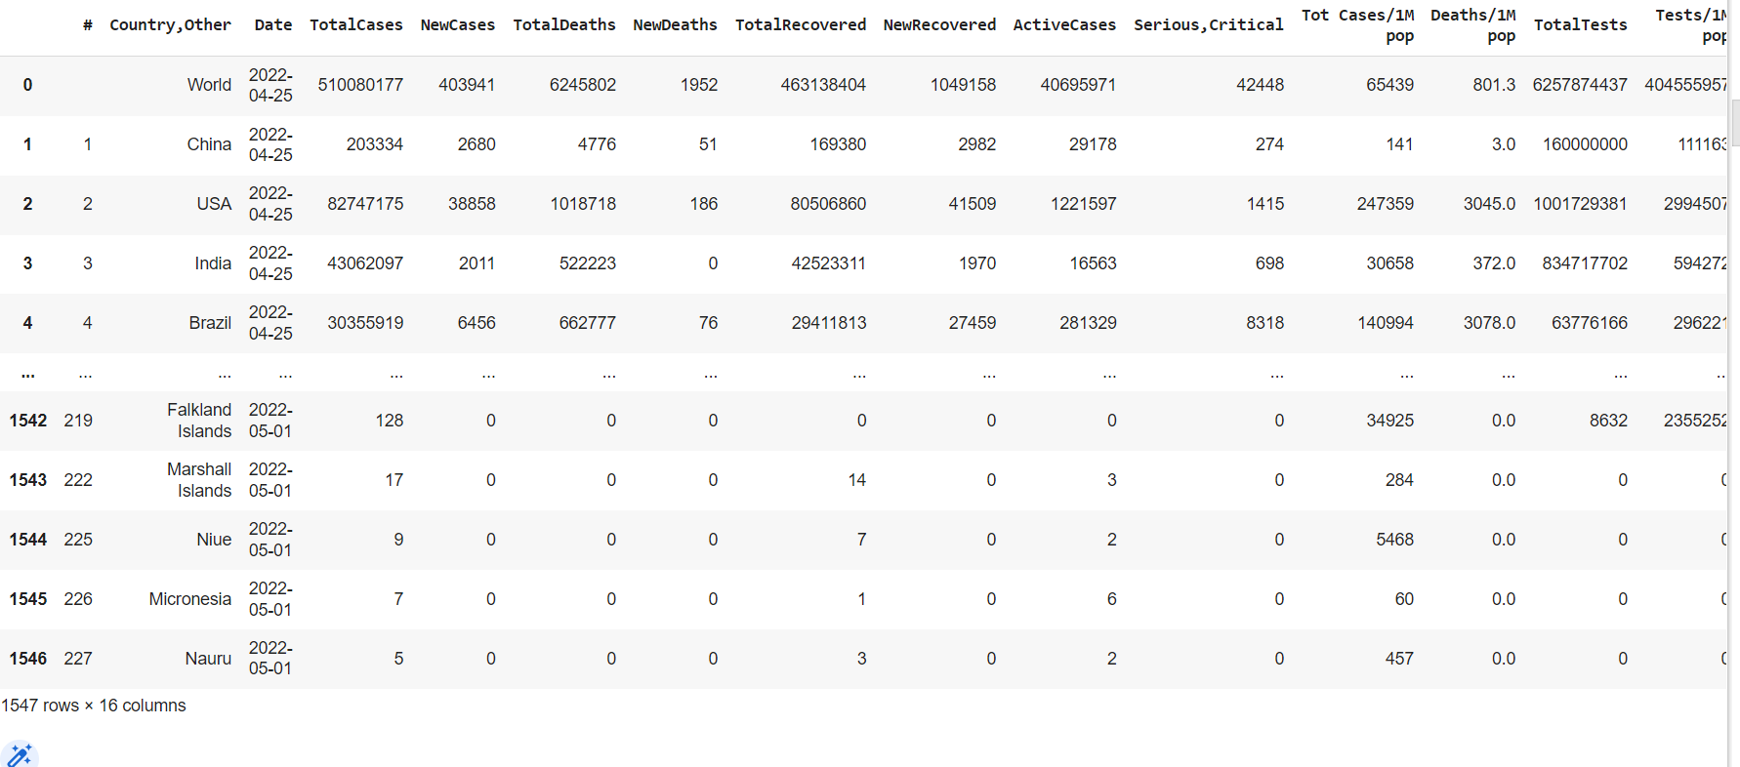
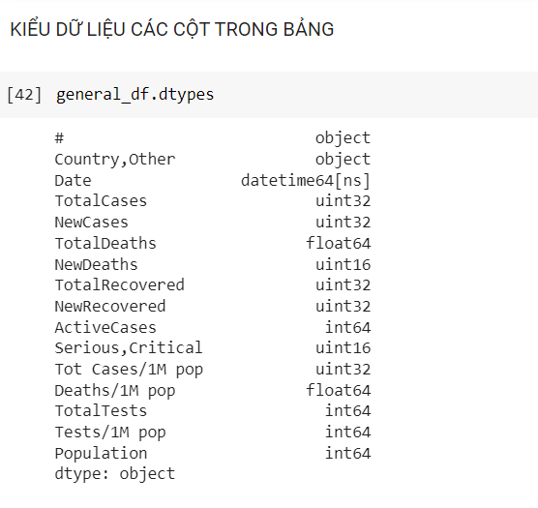

V. Các câu hỏi về dữ liệu: 100%
Các câu hỏi nội dung chỉ tập trung vào một ngày thì nhóm em chọn ngày mới nhất trong số các file dữ liệu, tức ngày 1/5/2022.

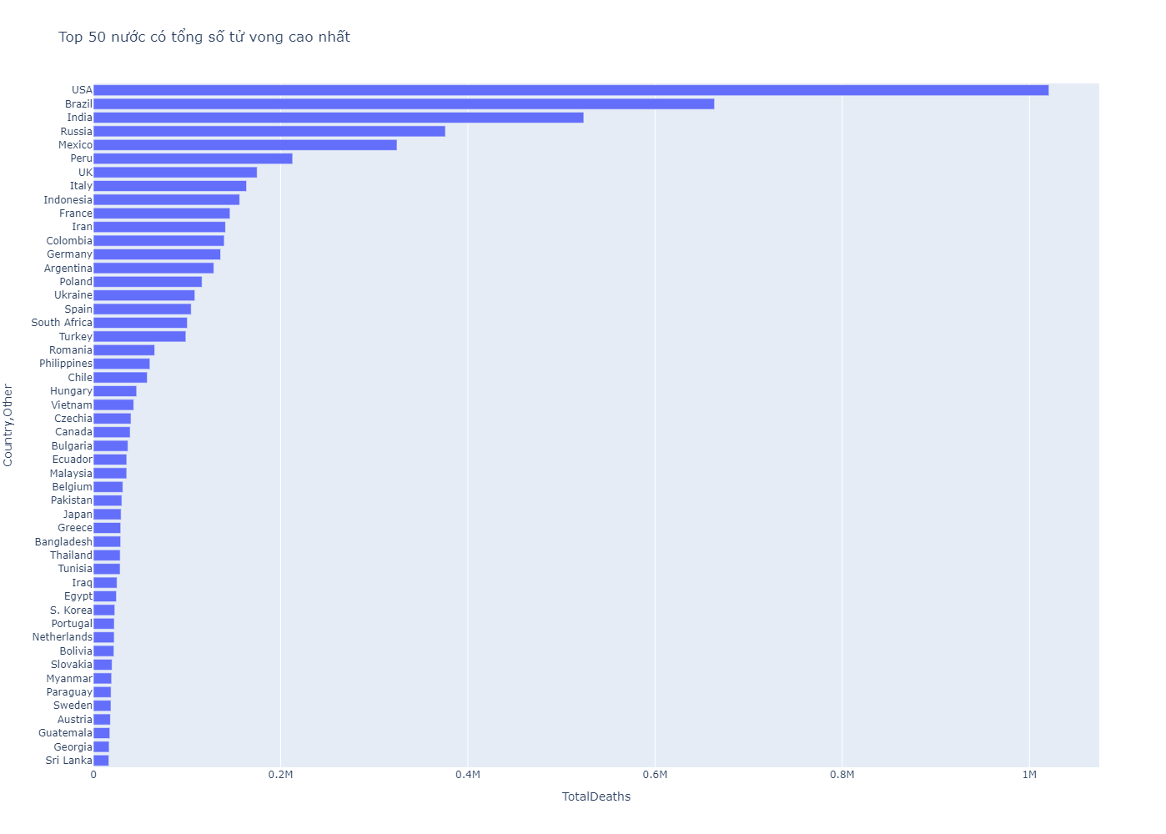
1. Top 50 nước có tổng số ca tử vong cao nhất:
- Lý do sử dụng biểu đồ horizontal bar: Dễ dàng thể hiện sự chênh lệch số ca tử vong giữa các quốc gia theo thứ tự được sắp xếp.
- Nhận xét: Tổng số ca tử vong dao động từ 16500 đến hơn 1 triệu đối với 50 nước này. Dễ thấy các nước top đầu trong biểu đồ này có sự chênh lệch khá lớn, có lẽ vì sự đặc biệt chủ quan trong phòng chống dịch thời kì đầu so với những nước còn lại. Các nước ở nửa dưới thì khá đều nhau.

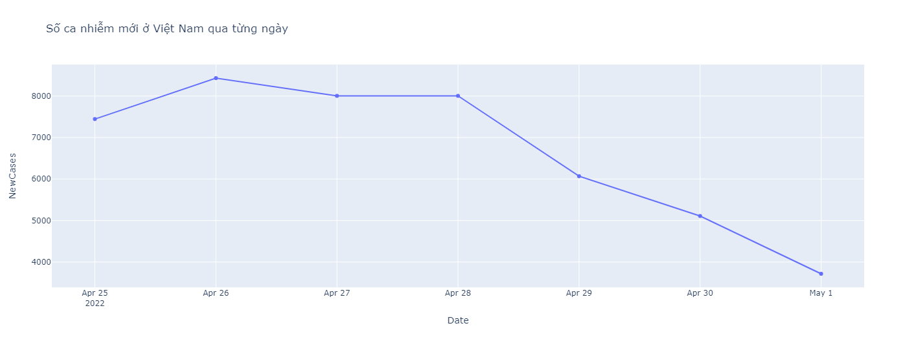
2. Số ca nhiễm mới của Việt Nam qua từng ngày:
- Lý do chọn biểu đồ line: Phù hợp với việc theo dõi tiến triển của dịch bệnh theo thời gian.
- Nhận xét: Có thể thấy những ngày qua số ca nhiễm mới ở Việt Nam đã giảm dần đáng kể. Từ đây có thể nhận ra rằng Việt Nam đang làm tốt trong công tác phòng, chống dịch và thích ứng với cuộc sống “bình thường mới”.

Lý do sử dụng biểu đồ vertical bar cho câu hỏi 3 và 4: Cũng giống như horizontal bar giúp thể hiện sự chênh lệch giữa các quốc gia, chỉ khác ở chỗ các dữ liệu này người ta không quan tâm đến việc sắp xếp theo giá trị. Biểu đồ này hữu ích khi cần so sánh giữa các giá trị rời rạc thuộc cùng loại, nhưng tổng số các giá trị cần so sánh không quá nhiều.
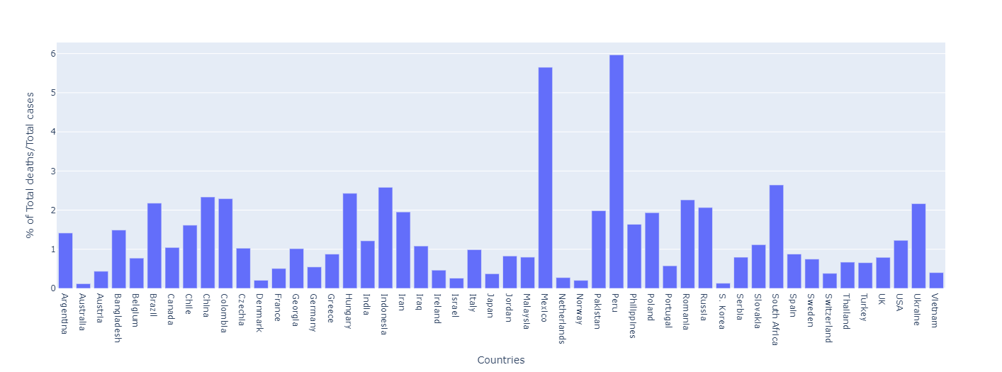
3. Phần trăm tổng số tử vong trong tổng số ca nhiễm từ trước đến nay ở 50 nước đầu trong bảng:

Nhận xét: Tỉ lệ tổng số ca tử vong trên số ca nhiễm từ trước tới nay dao động từ 0 đến gần 6%. Những nước có tỉ lệ cao hầu hết là các nước kém phát triển, khó khan kinh tế, chính trị bất ổn, …
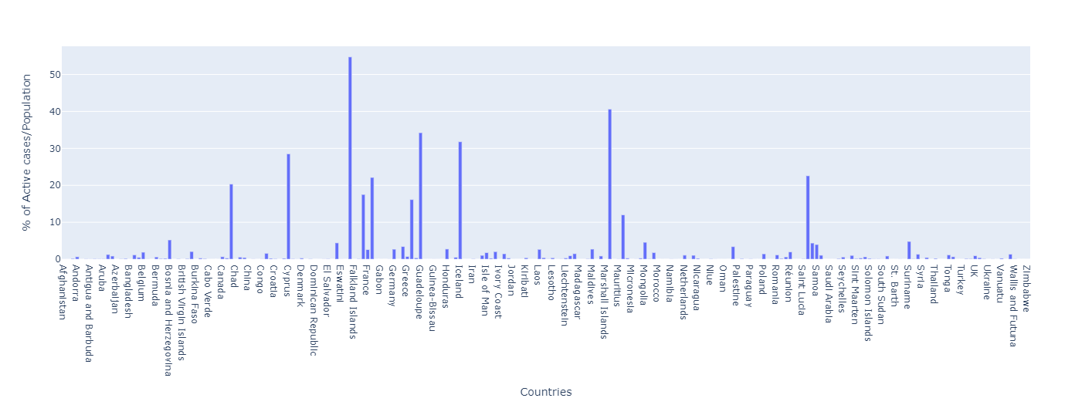
4. Phần trăm tổng số ca đang điều trị trên dân số các nước:
Nhận xét: Tỉ lệ tổng số ca đang điều trị trên dân số dao động từ 0 đến hơn 50%. Những nước đã và đang phát triển gần như đều kiểm soát được dịch bệnh, dù vậy vẫn có nhưng quốc gia vẫn chịu ảnh hưởng nặng nề từ dịch covid 19, hầu hết là các nước kém phát triển.
Bắt đầu từ đây nhóm em chọn dùng thuật toán hồi quy tuyến tính để kiểm tra quan hệ giữa 2 trường trong một bảng.
5. Mối quan hệ giữa tổng số ca nhiễm và tổng số ca tử vong của các nước:
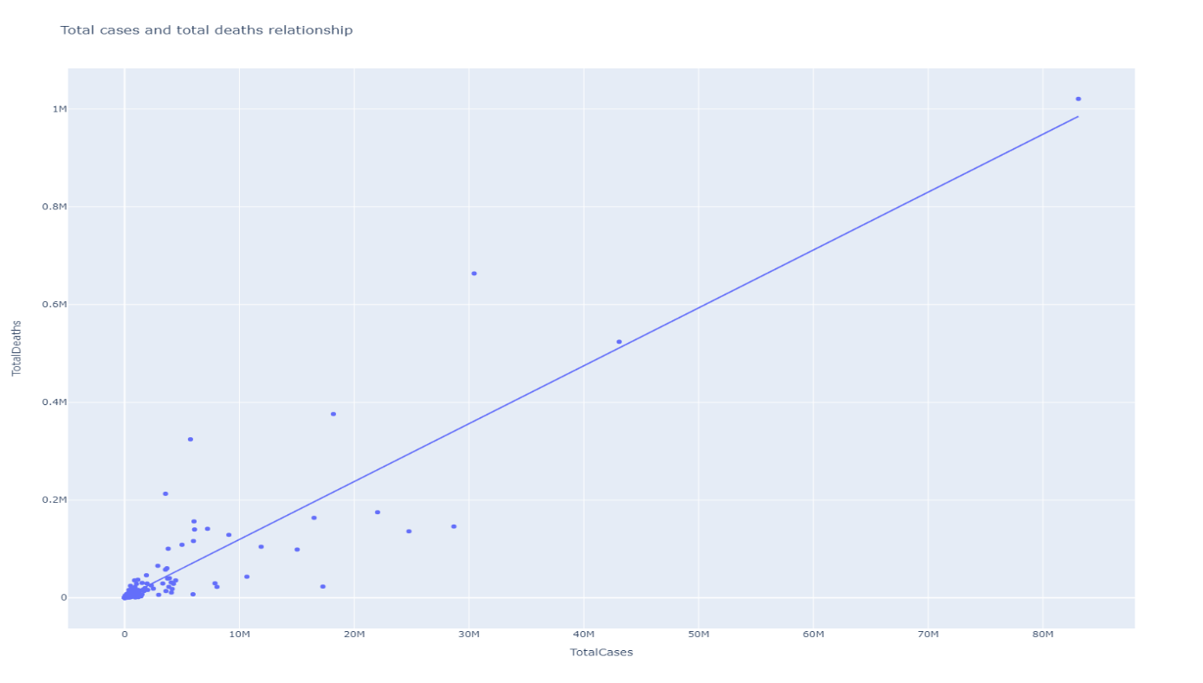
Nhận xét: Các điểm tụ tập khá gần với đường hồi quy và có xu hướng hơi đi lên, chứng tỏ tổng số ca tử vong phụ thuộc yếu vào tổng số ca nhiễm. Cái này còn là do điều kiện y tế mỗi nước khác nhau.

6. Mối quan hệ giữa số ca tử vong mới và số ca nghiêm trọng hiện tại:
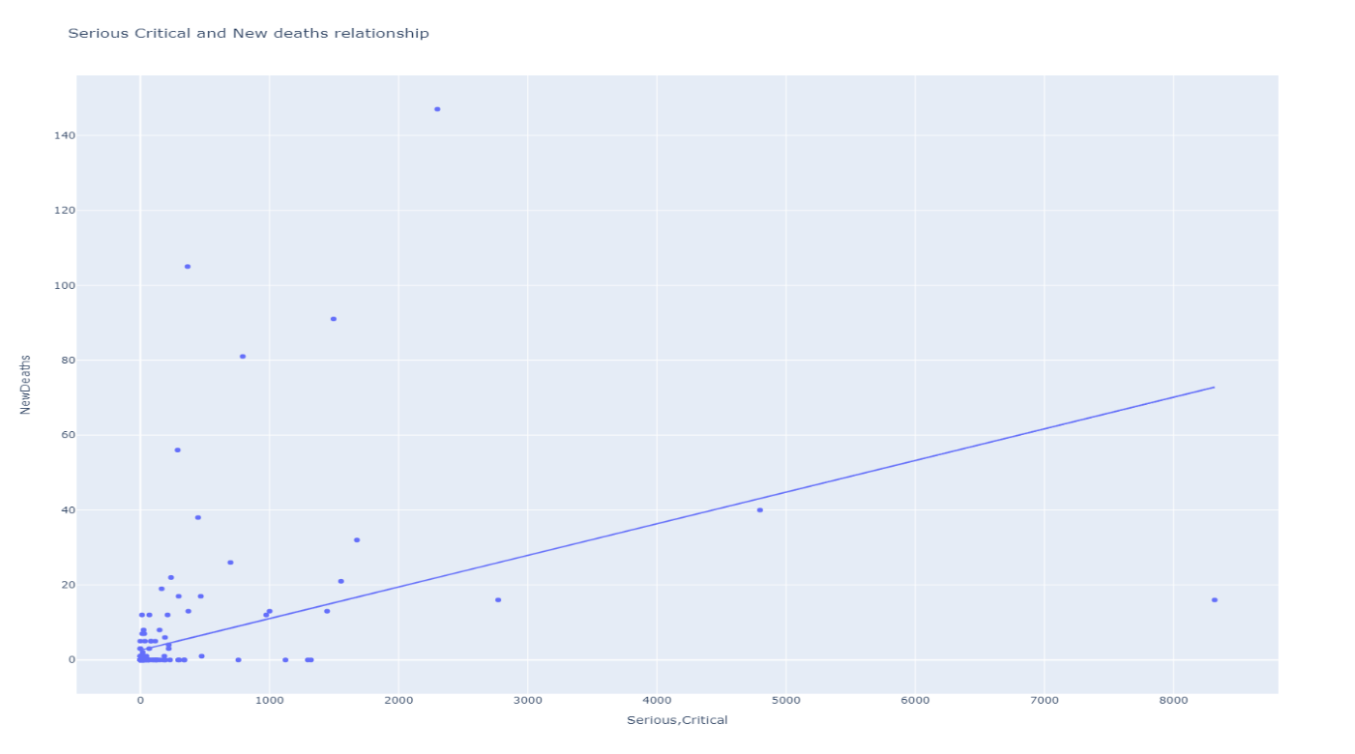
Nhận xét: Đồ thị này các điểm phân tán nhiều hơn hẳn so với đồ thị trước dù rằng vẫn có chút xu hướng đi lên. Suy ra số ca tử vong mới không quá bị ảnh hưởng bởi số ca nghiêm trọng.

7. Mối quan hệ giữa tổng số ca nhiễm và tổng số ca đã bình phục từ trước đến nay:
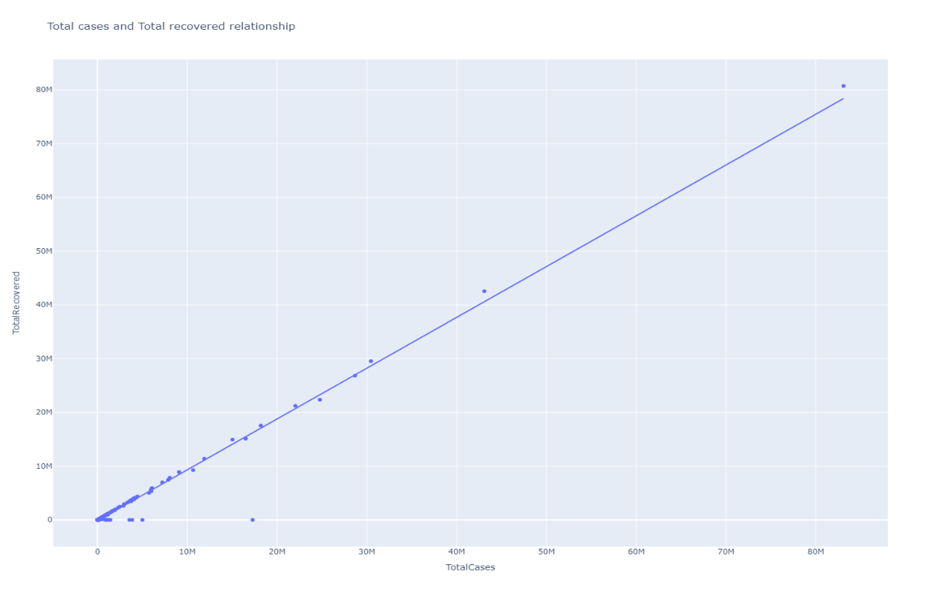
Nhận xét: Các điểm gần như hội tụ về đường hồi quy tuyến tính với xu hướng đi lên, chứng tỏ tổng số ca đã hồi phục tỉ lệ thuận với tổng số ca nhiễm từ trước đến nay. Điều này giúp ta suy ra được số ca mắc bệnh càng nhiều thì số ca hồi phục sẽ tăng theo, nhờ đó ta biết covid 19 không có tỉ lệ gây tử vong cao.

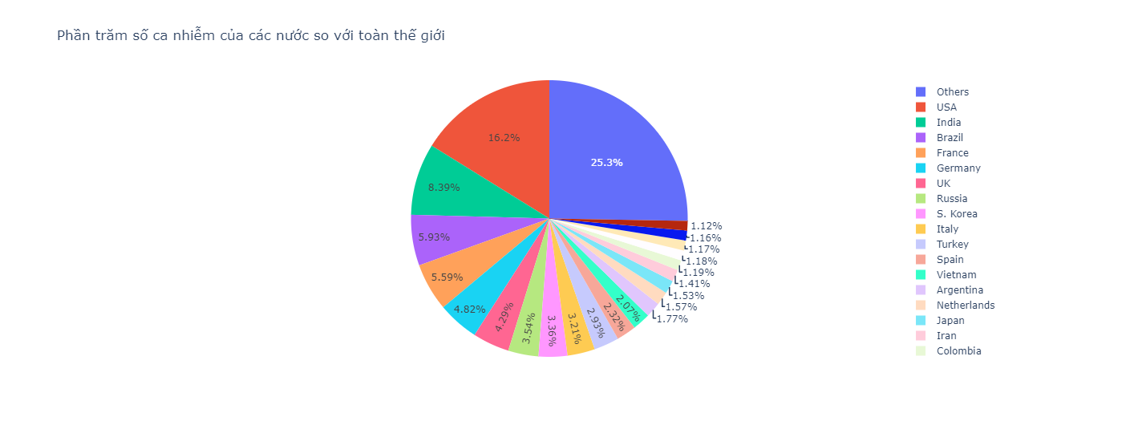
8. Phần trăm tổng số ca nhiễm các nước so với toàn thế giới:
- Lý do sử dụng pie chart: Phù hợp để thể hiện tỉ lệ phần trăm số ca nhiễm của các quốc gia so với toàn thế giới.
- Nhận xét: Phần trăm số ca nhiễm của USA gần gấp đôi so với nước đứng thứ 2 là Ấn Độ và vượt trội hoàn toàn so với các nước còn lại. Từ đây ta dễ hình dung được nước Mĩ đã từng trải qua giai đoạn khó khăn rất lớn vì covid 19 và một phần cũng chính từ sự chủ quan không phòng, chống dịch.
References

https://towardsdatascience.com/scraping-covid19-data-using-python-80120eb5eb66
https://stackoverflow.com/
https://geeksforgeeks.org/
Các tài liệu môn học trên moodle.

